W symulacji bramki OR stworzono odpowiedni licznik, tak aby podać wszystkie możliwe sygnały, począwszy od samych zer do samych jedynek. W ten sposób oczekiwano zera na wyjściu jedynie przy samych zerach na wejściach (pierwszy takt zegara) oraz jedynek w pozostałych przypadkach. Jak widać w kilku przypadkach wyniki nie zgadzały się z oczekiwaniami.

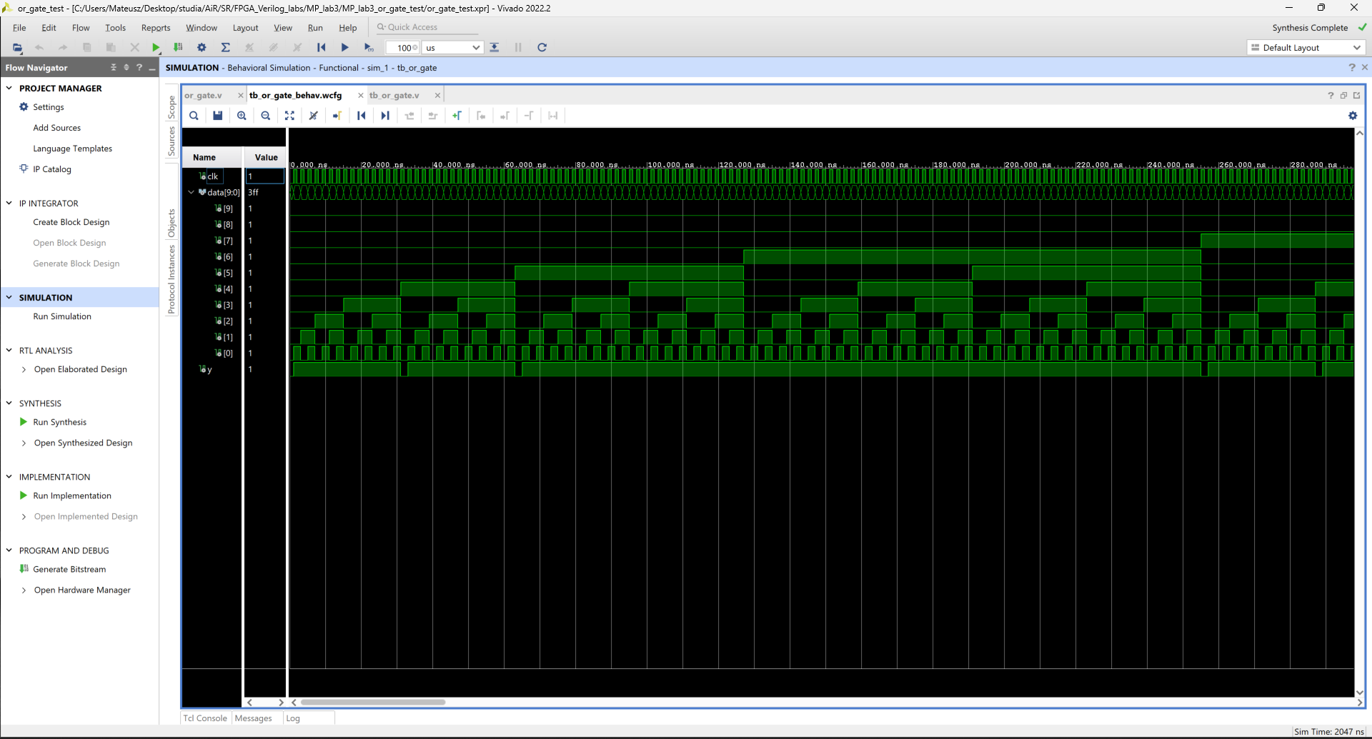

Wszystkie wykryte rozbieżności zostały zarejestrowane w pliku log:

